1 Etapa de control

1.1 Métodos de control

La etapa de control de una Fuente conmutada Flyback debe ser cuidadosamente diseñada, ya que de esta dependen la estabilidad a corto y largo plazo, rendimiento y otros parámetros de suma importancia de los que se durante el diseño de la esta etapa.

Como primera medida se debe seleccionar el método de control, los más populares son control por tensión o control por corriente, y del modo elegido dependerá el circuito integrado de control, ya que son especializados para cada uno.

**Modo de Control por Voltaje**

En este modo se detecta la tensión de salida y en base a esta se mantiene el nivel de voltaje requerido. Este tipo de control puede ser reconocido porque la salida del amplificador de error de entrada es un comparador que compara el voltaje de error con la rampa creada por la sección de oscilador del circuito integrado. El comparador, a veces llamado comparador PWM, convierte el voltaje de error en una forma de onda modulada en amplitud de pulso con el fin de controlar al dispositivo conmutador de la fuente para generar una señal de amplitud de pulso modulado en modo ON / OFF con una amplitud de voltaje apropiada que ingresa al inductor o transformador.

**Modo de Control por Corriente**

Este método es el más reciente y el más utilizado actualmente, detecta no sólo la tensión de salida, sino también la cantidad de corriente que fluye a través del devanado primario del transformador. Cuando la salida exige más potencia, el controlador permite ingresar mayor carga de corriente transformador. A la inversa, si el voltaje de entrada cambia repentinamente, es inmediatamente detectado por el controlador y responde, manteniendo la tensión de salida en su nivel requerido.

Detecta no sólo la tensión de salida, sino también la cantidad de corriente que fluye a través del inductor o transformador. Cuando la salida exige más potencia, el controlador permite ingresar mayor carga de corriente en el inductor o transformador. A la inversa, si el voltaje de entrada cambia repentinamente, es inmediatamente detectado por el controlador y responde, manteniendo la tensión de salida en su nivel requerido. El método común en modo de control de corriente se llama de conmutación con el pulso de reloj en modo de control de corriente. Esto significa que la frecuencia de funcionamiento está determinada por un oscilador cuya única finalidad es comenzar cada ciclo "ON".

Debido a la naturaleza inestable de la fuente flyback, se opta por utilizar el modo de control por corriente ya que es por su doble realimentación la hace significativamente más estable. Este método tiene a su vez distintos modos de control, en nuestro diseño usaremos el modo de control por picos, el cual tiene frecuencia de conmutación fija, con el inicio del ciclo se activa el transistor y comienza a circular la corriente, una vez que esta llega a un pico determinado se apaga el conmutador hasta el nuevo pulso de reloj.

Para la selección del circuito integrado controlador el principal desafio del diseño de la fuente de alimentación es lograr dos objetivos que por lo general no es sencillo lograrlos en simultaneo, se desea un buen rendimiento eléctrico y un bajo coste. El UCx84x es un modulador de ancho de pulso integrado (PWM) diseñado para cumplir con ambas especificaciones, por este motivo es ampliamente utilizado para todo tipo de circuitos de potencia.

La Figura 1 muestra el sistema de control de dos lazos en modo de corriente en una aplicación típica de regulador buck. Una señal de reloj inicia impulsos de potencia a una frecuencia fija. La terminación de cada pulso ocurre cuando un análogo de la corriente del inductor alcanza un umbral establecido por la señal de error. De esta manera, la señal de error controla realmente la corriente máxima del inductor. Esto contrasta con los esquemas convencionales en los que la señal de error controla directamente el ancho del pulso sin tener en cuenta la corriente del inductor. Varias ventajas de rendimiento resultan del uso del control en modo de corriente. Primero, se logra una característica de alimentación de tensión de entrada; es decir, el circuito de control corrige instantáneamente las variaciones de tensión de entrada sin agotar el rango dinámico del amplificador de error. Por lo tanto, la regulación de la línea es excelente y el amplificador de error se puede dedicar exclusivamente a la corrección de las variaciones de carga. Para los convertidores en los que la corriente de inducción es continua, el control de la corriente de pico es casi equivalente al control de la corriente media. Por lo tanto, cuando estos convertidores emplean control en modo de corriente, el inductor puede ser tratado como una fuente de corriente controlada por tensión de error para el análisis de señales pequeñas. Esto se ilustra en la Figura 2. La respuesta de frecuencia de control a salida de dos polos de estos convertidores se reduce a una respuesta unipolar (condensador de filtro en paralelo con la carga). Un resultado es que la compensación del amplificador de error puede ser diseñada para producir una respuesta estable del convertidor de lazo cerrado con un mayor ancho de banda de ganancia de lo que sería posible con el control de ancho de pulso, dando al suministro una respuesta dinámica de señal pequeña mejorada para cargas cambiantes. Un segundo resultado es que el circuito de compensación del amplificador de error se simplifica, como se ilustra en la Figura 4. El condensador $C_{i}$ y la resistencia $R_{i}$, en la Figura 3, agregan un cero de baja frecuencia que cancela uno de los dos polos de salida de control a control de los convertidores que no están en modo de corriente. Para cambios de carga de señal grandes, en los que la respuesta del convertidor está limitada por la velocidad de giro del inductor, el amplificador de error se saturará mientras el inductor está alcanzando la carga. Durante este tiempo, el $C_{i}$ se cargará a un nivel anormal. Cuando la corriente del inductor alcanza el nivel requerido, la tensión en $C_{i}$ causa un error correspondiente en la tensión de salida de la alimentación. El tiempo de recuperación es de $R_{iz}C_{i}$, que puede ser bastante largo. Sin embargo, la red de compensación de la Figura 4 puede ser usada donde el control en modo de corriente ha eliminado el polo inductor. La respuesta dinámica de la señal de gran tamaño mejora considerablemente debido a la ausencia de $C_{i}$. La limitación de corriente se simplifica enormemente con el control en modo de corriente. La limitación pulso a pulso es, por supuesto, inherente a la de control. Además, un límite superior en el pico la corriente se puede establecer simplemente sujetando el error voltaje. La limitación precisa de la corriente permite la optimización de elementos magnéticos y semiconductores de potencia, garantizando al mismo tiempo funcionamiento fiable de la alimentación. Finalmente, las etapas de potencia controladas en modo de corriente pueden ser operadas en paralelo con un reparto igualitario de la corriente. Esto abre la posibilidad de un enfoque modular del diseño de la fuente de alimentación.

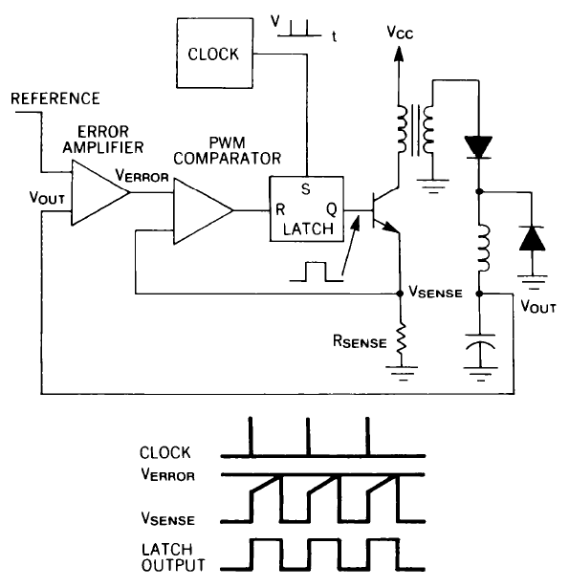

1 Sistema de control por modo corriente

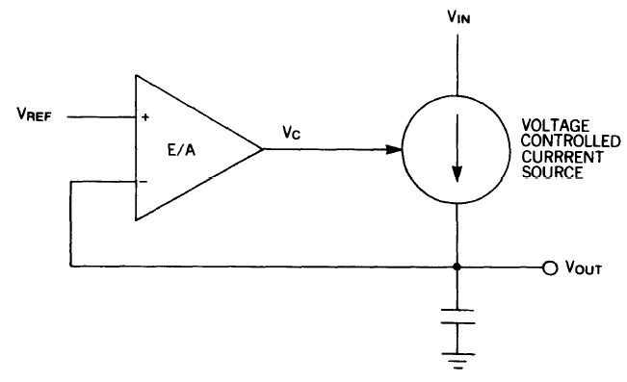

2 Inductor como fuente de corriente

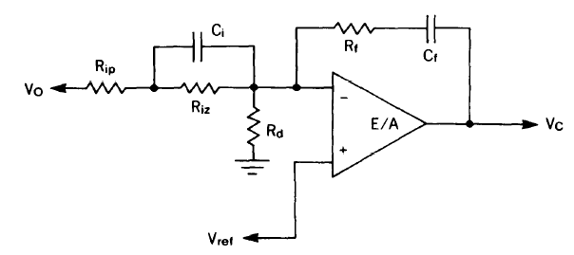

3 Circuito compensador de modo tensión

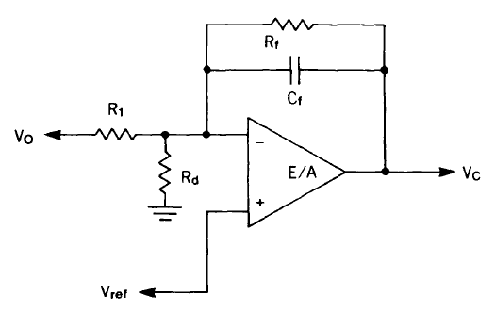

4 Circuito compensador de modo corriente

1.2 Descripción de funcionamiento y cálculos del circuito

El propósito fundamental del uso del control PWM es regular eficientemente el voltaje de salida de una etapa del convertidor de potencia variando el ciclo de trabajo aplicado del interruptor de potencia. La etapa de salida del convertidor posee una etapa de filtro inductor-capacitor tiene el producto $v*s$ promedio aplicado al convertidor aproximadamente constante. A medida que cambia el voltaje de entrada de la línea, también lo hace el ciclo de trabajo estableciéndose el requerido para mantener dicho producto constante, con esto se logra mantener un voltaje regulado.

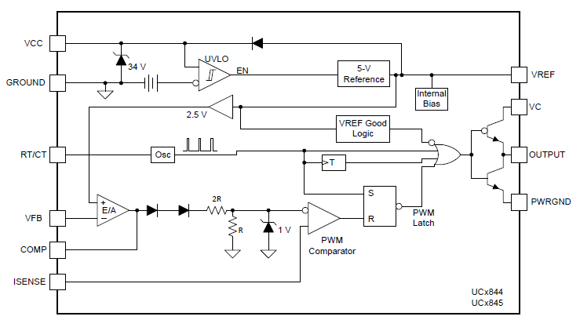

5 Diagrama en bloques UCx84x

La determinación del ancho de pulso exacto necesario para un ciclo de conmutación determinado comienza con la medición de la tensión de salida. La tensión de salida se introduce en un amplificador operacional y se compara con una tensión de referencia de 2,5 V de alta precisión. Cualquier pequeña diferencia entre las dos entradas, cualquier error, es amplificada por el amplificador de alta ganancia y la red de realimentación. Las pequeñas diferencias entre las dos entradas en el rango de mV producen grandes oscilaciones en el ciclo de trabajo del amplificador de error que controlan el voltaje de salida, lo que hace que el ancho de pulso de salida del controlador se ajuste en consecuencia para corregir la discrepancia de voltaje de salida.

El control del modo de corriente es una estrategia de control más avanzada que el control convencional de ciclo de trabajo, y es directamente ejecutable con los dispositivos UCC38C4x. La corriente del MOSFET se detecta y se aplica al pin sensor de corriente (Cs) luego de aplicar un filtro para eliminar ruido. Con esta configuración, la salida del amplificador de error se compara con la forma de onda de corriente primaria. A medida que la corriente de carga cambia, también lo hace el voltaje de salida del amplificador de error. El control del modo de corriente ofrece otros beneficios clave, como la alimentación instantánea de tensión de la tensión de entrada y la limitación de corriente ciclo a ciclo. Cuando la corriente detectada supera el umbral de sobrecorriente, se activa un comparador de alta velocidad y la salida del dispositivo se apaga en 35 ns.

La salida del comparador PWM se alimenta a un latch para evitar que ocurran múltiples pulsos de salida durante un ciclo de conmutación. Este Flip-Flop es reiniciado al final de cada ciclo de conmutación por el oscilador, antes de iniciar el siguiente ciclo. También se utiliza un Flip-Flop de toggleo para limitar el ciclo de trabajo por debajo del 50% en cualquier caso.

El circuito integrado puede conmutar el transistor MOSFET directamente desde su pin de salida, ya que posee un controlador totem-pole el cual puede entregar hasta 1 A.

1.2.1 Alimentación del integrado

Para la alimentación del circuito integrado principal la tension máxima nunca deberá superar los $20Vcc$, lo que incluye todos los picos de ruido y las condiciones transitorias. En caso de que la tensión de arranque y funcionamiento no pueda garantizarse que este valor no sea superado se puede utilizar un diodo de protección zener desde la alimentación a tierra para limitar. Dependiendo de la impedancia y la disposición del suministro de arranque, puede ser necesario añadir una resistencia en serie para limitar la corriente en el zener, como se muestra en la Figura 6.

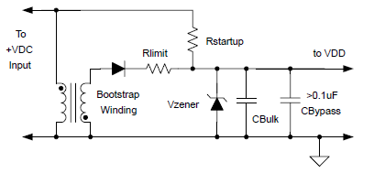

6 Circuito de alimentación

Para el caso de nuestro diseño debido a la confiabilidad en el diseño del transformador no es necesario el circuito limitador zener.

La resistencia de arranque debe ser dimensionada para suministrar más corriente que la necesaria para arrancar el PWM, corrientes de fuga y la cantidad de corriente necesaria para cargar la red de condensadores de bias. Sabiendo la mínima tensión RMS de línea, se coloca $Rstartup=160kΩ$ lo que proporciona suficiente corriente para el arranque seguro de la etapa de control. Luego es importante agregar condensadores para mantener esta tensión estable e inmunizar el circuito la ruido ya que estos actuarán de filtro, por lo que se coloca $Cvcc=10uF$ electrolítico y $C2=0.1uF$ cerámico, con la recomendación de que estos queden lo más cerca de los pines de alimentación y masa del integrado para un mejor funcionamiento.

1.2.2 Circuito oscilador

El diseño del oscilador incorpora una corriente de descarga recortada la cual es útil para programar con precisión el máximo ciclo de trabajo y frecuencia de conmutación. En su funcionamiento básico, un condensador de tempo rización (CT) se carga mediante una fuente de corriente, formada por la resistencia de temporización (RT), conectada a la tensión de referencia del dispositivo, VREF. El oscilador posee comparadores para monitorizar la amplitud de la tensión del condensador de temporización. La forma de onda exponencial hasta una amplitud específica que representa el umbral superior del oscilador de 3,0 V. Una vez alcanzado este umbral la corriente es drenada a tierra descargando el condensador. Esta descarga continúa hasta que el umbral inferior del oscilador alcanza 0,70 V, momento en el que cesa la descarga. A continuación, el condensador de temporización comienza a cargarse de nuevo en un nuevo ciclo de conmutación.

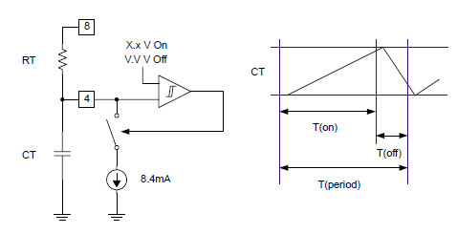

7 Oscilador

Mientras el dispositivo descarga el condensador de temporización, la resistencia RT también intenta cargar el condensador. Es la exacta relación de estas dos corrientes, la corriente de descarga frente a la corriente de carga, que especifica el ciclo de trabajo máximo. Considerando Tenga que, durante el tiempo de descarga, la salida del dispositivo siempre está apagada. Esto garantizada el mínimo tiempo necesario para el apagado del interruptor, comúnmente conocido como tiempo muerto. La frecuencia de trabajo se puede programar para una frecuencia dada ajustando los valores de RT y CT. Dado que las resistencias están disponibles en incrementos más precisos, típicamente 1%, y los condensadores sólo están disponibles con una precisión del 5%, se opta por seleccionar primero el valor más cercano del condensador y luego calcular el valor de la resistencia de temporización con la ayuda del grafico de la Figura 8 Curva para calculo de frecuencia de oscilación, otro método de cálculo o para verificación es utilizando la Ecuación 1, se busca obtener frecuencia de trabajo entre 100 y 110 kHz.

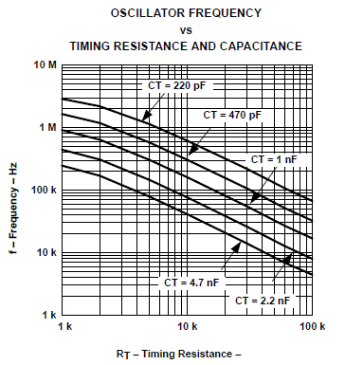

8 Curva para calculo de frecuencia de oscilación

1.2.3 Driver del MOSFET

Debido a la salida tótem-pole del UCx84x no es necesario una compleja circuitería externa para obtener la correcta conmutación del dispositivo de potencia. Se coloca una resistencia en la compuerta (Rdrv). El uso de un valor de resistencia demasiado elevado ralentiza el encendido y el apagado del MOSFET. Una velocidad de conmutación más lenta reduce la EMI pero también aumentan las perdidas. Se debe realizar cuidadosamente una compensación entre la pérdida de conmutación y el rendimiento EMI. Para este diseño, se eligió una resistencia $Rdrv=10Ω$.

Se debe utilizar una resistencia de bleeder situada entre la compuerta y el surtidor del MOSFET para evitar que se active con corrientes de fuga extrañas durante el bloqueo por subtensión.

1.2.3 Red sensora de corriente

La red de detección de corriente consiste en la resistencia de detección de corriente del lado primario, Rsense y componentes de filtrado Rcs y Ccs. Típicamente, la señal sensora de corriente contiene pico de gran amplitud que esta asociado con el encendido del MOSFET de potencia principal, la recuperación inversa del rectificador de salida y otros factores que incluyen la carga y descarga de capacitancias parásitas. Por lo tanto, Ccs y Rcs forman un filtro pasa bajos capaz de suprimir ir el pico tensión debido a la señal de corriente censada. Para este convertidor que trabaja a una frecuencia aproximada de 110kHz, se elige $Ccs=100 pF$ y $Rcs=3.9kΩ$, obteniéndose la frecuencia de corte en aproximadamente en 400kHz.

$$fc=1/{2π*Rcs*Ccs}=408kHz$$

2

Rcs establece la corriente pico máxima en el primario del transformador en base a la amplitud máxima del pin ISENSE, especificada en 1V. Para alcanzar la corriente pico del lado primario de 3 A, se elige una resistencia de $Rsense=0.33Ω$.

1.2.4 Compensación de pendiente

La compensación de pendiente es la gran inestabilidad subarmónica de la señal que puede ocurrir con ciclos de trabajo que pueden extenderse más allá del 50% cuando la pendiente de la corriente del inductor del lado primario ascendente puede no coincidir con la pendiente de la corriente del lado secundario descendente. La oscilación subarmónica resultaría en un aumento del ripple de la tensión de salida e incluso podría limitar la capacidad de manejo de potencia del convertidor.

El objetivo de la compensación de pendiente es conseguir un coeficiente de calidad ideal, Qp, igual a 1 a la mitad de la frecuencia de conmutación. La Qp se calcula con la Ecuación 3, donde D es el ciclo de trabajo y Mc es el factor compensador de pendiente, el cual es definido en la Ecuación 4, donde Se es la pendiente de la rampa de compensación y Sn es la pendiente de subida del inductor. El objetivo óptimo de la compensación de pendiente es alcanzar Qp igual a 1; al reorganizar la Ecuación 4 se determina el valor ideal del factor de compensación de pendiente dado por la Ecuacion 5, el valor de D es el del máximo ciclo de trabajo que tendrá nuestro diseño.

3

4

La pendiente ascendente del inductor, Sn, en el pin ISENSE se calcula con la Ecuación 6.

$$Sn=\frac{VINmin*Rsense}{Lp}=42.3\frac{mV}{us}$$

6

La pendiente de compensación, Se, se calcula con la Ecuación 7.

$$Se=\left(Mc-1\right)*Sn=18.61\frac{mV}{us}$$

7

La pendiente de compensación se añade al sistema a través de Rramp y Rcs. El Cramp es un acoplamiento de CA que permite utilizar la rampa de tensión del oscilador sin añadir un offset a la corriente; se selecciona un valor de capacitancia que se aproxime a un cortocircuito en alta frecuencia, tal como 10 nF. Las resistencias Rramp y Rcs forman un divisor de tensión a partir de la pendiente de carga del oscilador, y esta rampa proporcional se inyecta en el pin ISENSE añadiéndose así la compensación de pendiente. Se elije el valor de Rramp tal que sea mucho más grande que la resistencia Rrt para que no cargue el oscilador interno y dé como resultado un cambio en la frecuencia. La pendiente de carga del oscilador se calcula utilizando la tensión pico a pico de la señal diente de sierra RT/CT, VOSCpp, igual a 1.7 V, y el tiempo mínimo de encendido, como se muestra en la Ecuación 8.

Para conseguir una pendiente de compensación de 18.61mV/μs, la resistencia Rcs se calcula con la Ecuación 9. En este diseño, Rsc es seleccionado como 22kΩ, una resistencia 3.9kΩ fue seleccionada para Rcs.

1.2.5 Aislación mediante optoacoplador

Para mantener el aislamiento galvánico entre el primario y secundario de la fuente, ya que ésta es del tipo fuera de línea (***Off-Line***), usaremos un opto-acoplador PC817. Además, se establecerá en el circuito una la relación de transferencia en corriente CTR (**C**urrent **T**ransfer **R**atio) del opto-acoplador como del 100%. Esto quiere decir que la corriente por el led será la misma que la del optotransistor en el rango de frecuencias de interés. Estableciendo la ganancia de la etapa optoacopladora en 0.25 según la Ecuación 10.

1.2.6 Control de temperatura

Tomando provecho de la etapa optoacopladora y su sencilla ecuación de ganancia, se puede modificar esta ganancia y por lo tanto el valor de tensión de salida modificando solamente el valor de R3 o Rled, un resistor variable con la temperatura es el dispositivo ideal para realizar esta función, este posee una curva de variación de resistencia en función a la temperatura, se coloca un PTC de valor y curva conocida, el cual aumenta su valor de resistencia a medida que se calienta, se adapta esta señal para que los incrementos de resistencia sean los deseados y así modificar la ganancia de la Ecuación 10 en el rango de los valores deseados y establecidos en la hoja de datos de las pastillas LED.

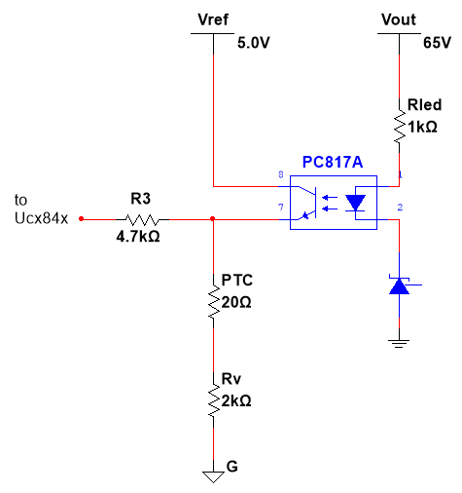

9 Circuito optoacoplador y control de temperatura

1.2.7 Función de transferencia de lazo cerrado

La ganancia total de lazo cerrado, GTOTAL(s), es la combinación de la etapa de potencia de lazo abierto, Ho(s), la ganancia de opto, GOPTO(s), la ganancia del amplificador de error, GEA(s), y la ganancia de la etapa TL431, GTL431(s), cada una de estas ganancias por simpleza y prolijidad se encuentran calculadas en MATLAB anexado. En base a esta ecucacion de transferencia de nuestro circuito se puede establecer teóricamente innumerables parámetros, como ser estabilidad del mismo, ganancia en estado estacionario.



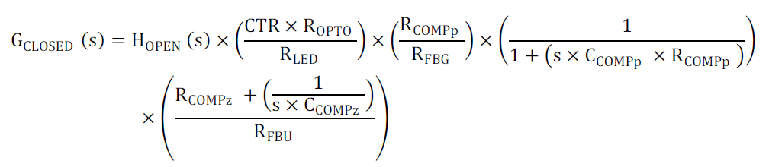

De la Ecuación 10, con la ayuda de MATLAB se obtienen los diagramas de bode de magnitud y fase, en estos podemos comprobar la correcta estabilidad de nuestro sistema y que tiene un buen margen de fase y ganancia como para garantizar estabilidad aun cuando los componentes varíen con el tiempo.

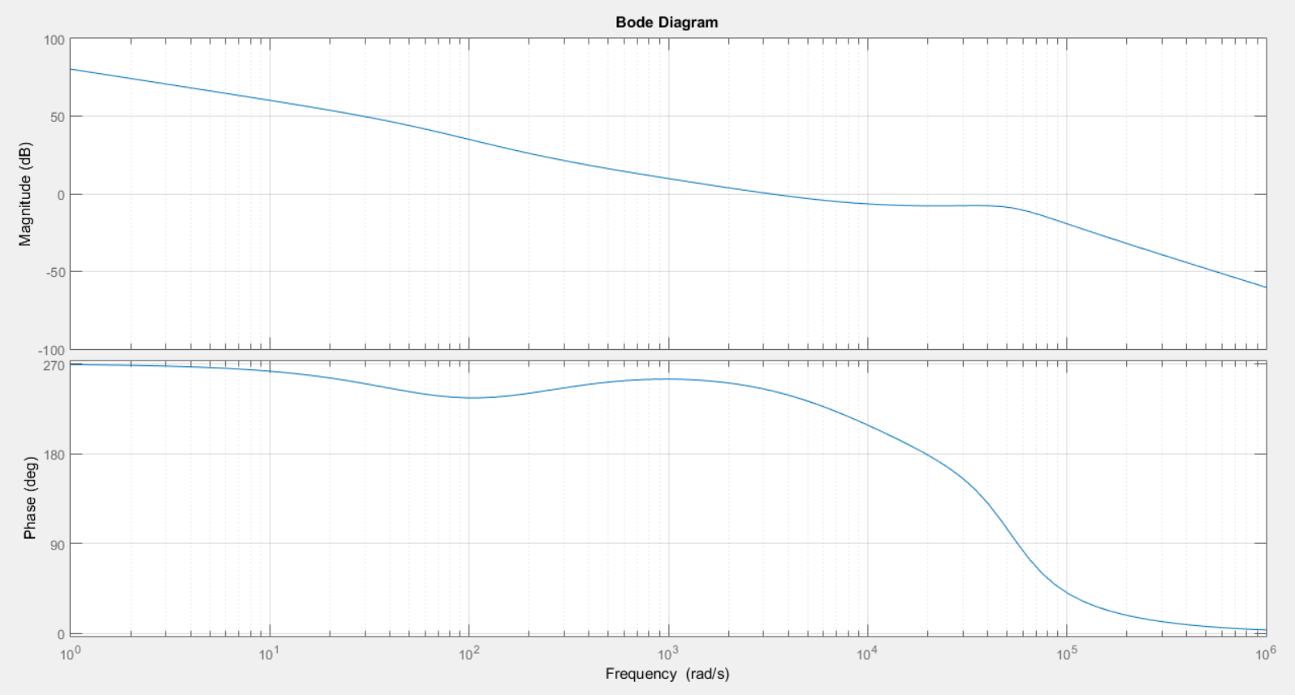

Diagrama de bode de magnitud y fase

2 Diseño de placa final

La etapa final en el diseño de cualquier fuente de alimentación conmutada es el

diseño físico de la placa de circuito impreso (PCB). Si se diseña inapropiadamente,

el PCB podría contribuir a la inestabilidad de la de la fuente, e irradiar interferencia

electromagnética excesiva (EMI).

La fuente de alimentación genera señales de alta frecuencia y cualquier trazo del

PCB puede actuar como una antena. Trazos largos y anchos de un enrutado afectan

a su resistencia e inductancia, que a su vez afecta a su respuesta de frecuencia.

Incluso las pistas que contienen las señales de corriente continua pueden recoger

señales de RF de pistas vecinas y causar problemas en el circuito o incluso irradiar

la señal interferente de nuevamente. Todas las pistas que llevan corriente alterna deben hacerse lo más corta y más gruesa posible. Esto significa que cualquiera de los

componentes de potencia que se conectan a una pista de cobre y hacia otras pistas

de potencia deben de estar situados uno junto a otro. De la longitud o grosor de

estos trazos dependerá el valor de su resistencia o inductancia que esta presentarán

en el PCB.

Para el diseño del PCB se optó por utilizar el programa KiCad, este es una herramienta de software de código abierto para la creación de diagramas esquemáticos electrónicos e ilustraciones PCB. Tambien permite obtener los archivos Gerber, este formato contiene la información necesaria para la fabricación de la placa de circuito impreso.

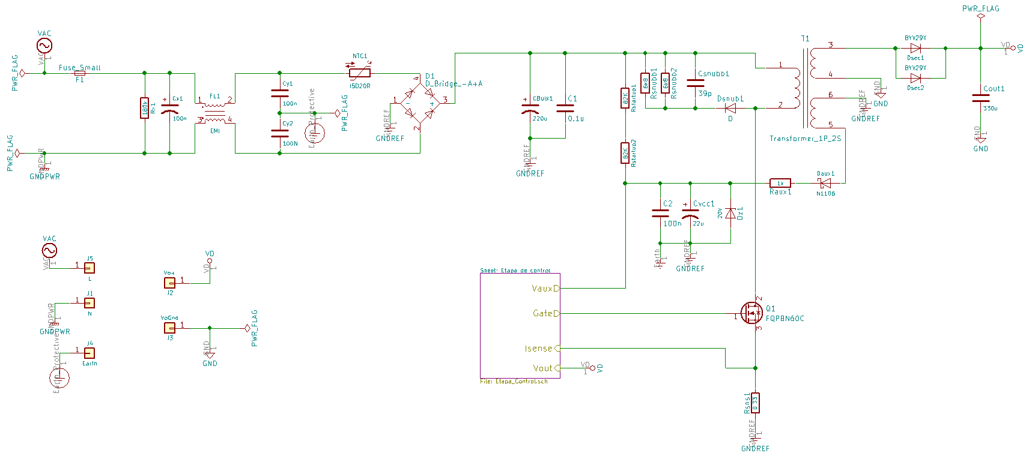

11 Circuito esquematico kiCad a

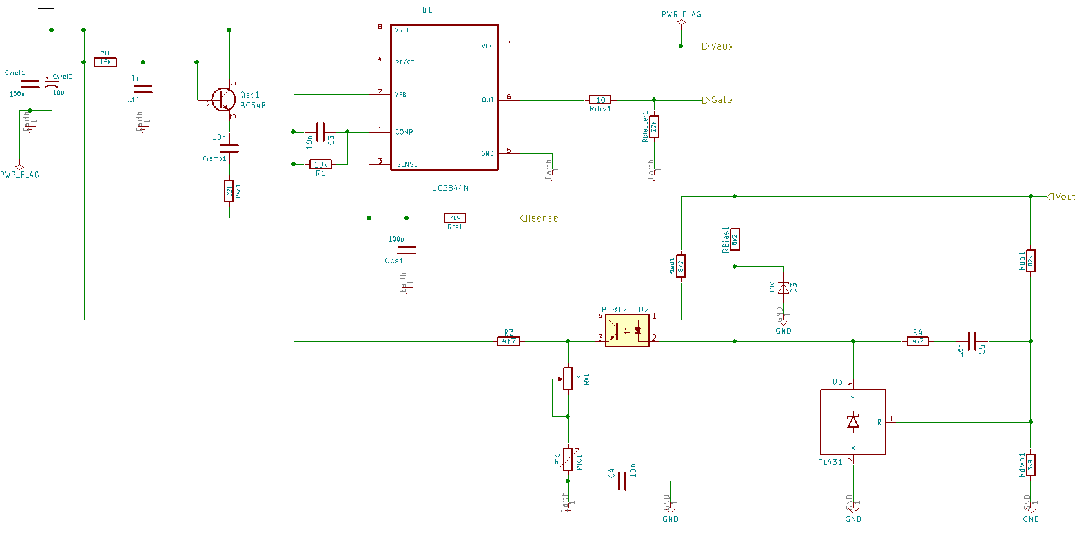

12 Circuito esquematico KiCad b

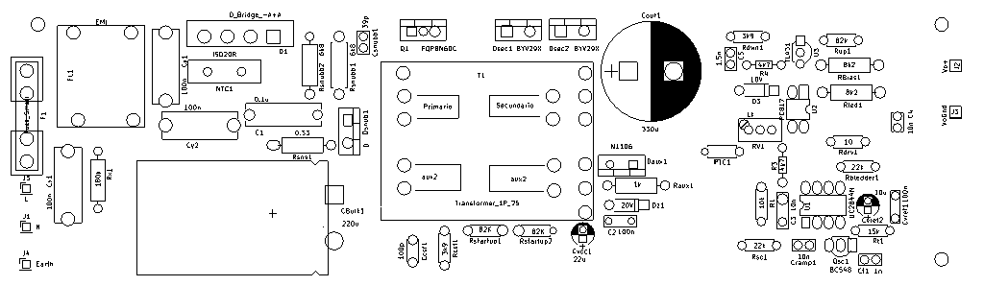

13 Serigrafia

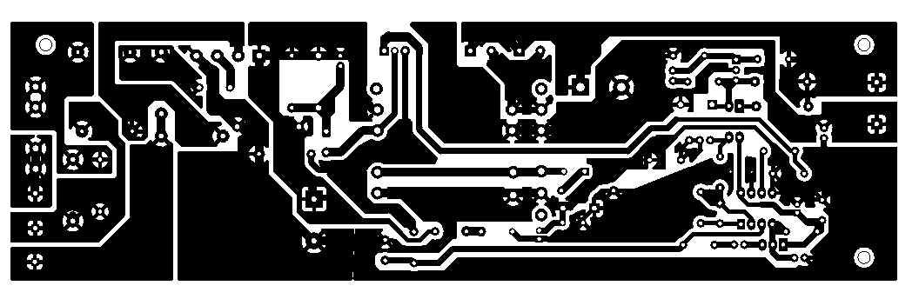

14 PCB final

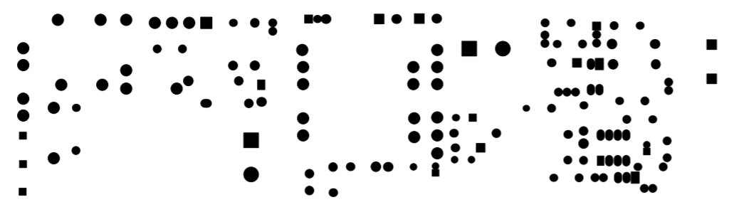

15 Mascara antisoldante